G Suite for EDU I.C. Gouthier
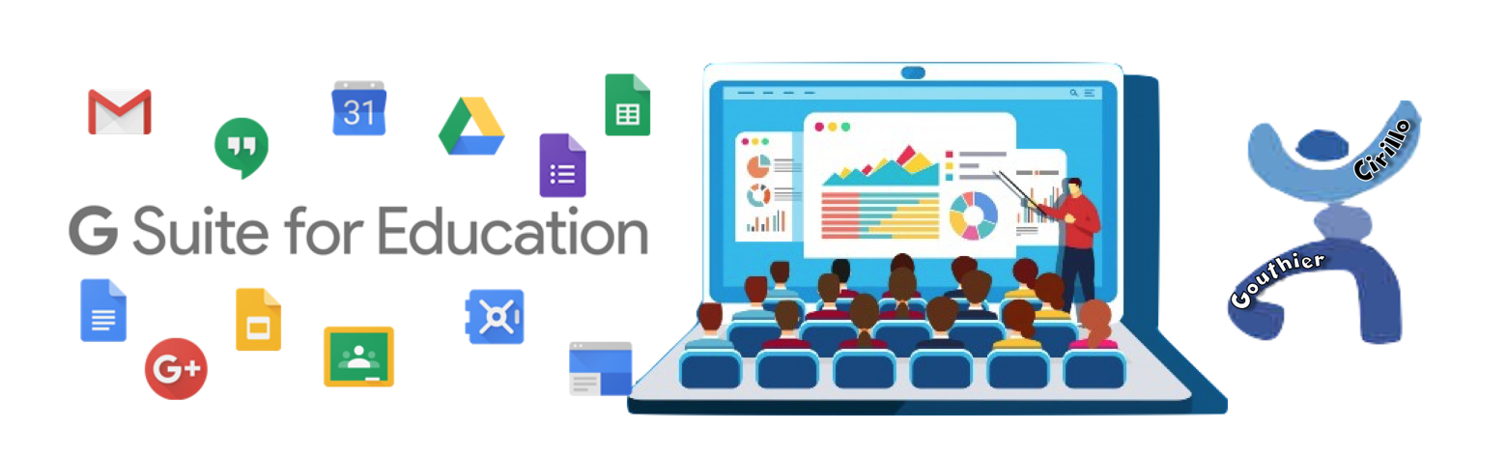

A partire dall’a.s. 2019/’20, il nostro istituto ha attivato G Suite for Education, un servizio messo a disposizione gratuitamente da Google per le scuole, che consente di utilizzare una serie di applicazioni al fine di facilitare, sostenere e motivare l’apprendimento attraverso le nuove tecnologie.
Le applicazioni di questa piattaforma prevedono:
 | MEET  Consente di comunicare via chat e videoconferenza. Include strumenti per l’accessibilità, come i sottotitoli automatici, dà la possibilità di svolgere lezioni in modalità sincrona in presenza degli alunni, oppure in modalità asincrona registrando la propria lezione e condividendola in un secondo momento all’interno della piattaforma, salvando le video lezioni direttamente su Google Drive.
 | CLASSROOM  Consente di creare classi virtuali, distribuire compiti e test, dare e ricevere commenti su un’unica piattaforma.
 | GMAIL  Il servizio di posta elettronica di Google. Ogni utente ha una propria casella personale di posta; gli studenti possono utilizzarla solo con gli altri utenti della G Suite.
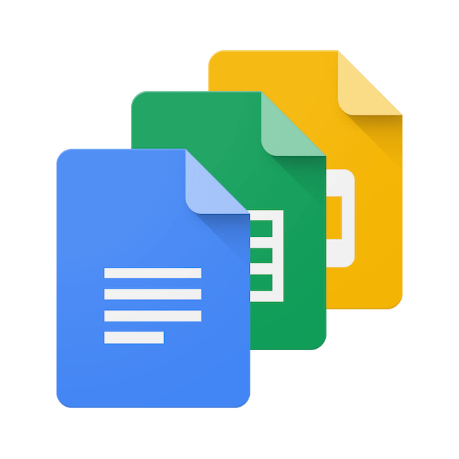 | DOCUMENTI, FOGLI e PRESENTAZIONI  Simili ai programmi del pacchetto Office (Word, Excel e Powerpoint), consentono a studenti e insegnanti di creare, leggere e modificare documenti-fogli di calcolo e presentazioni in tempo reale.
 | DRIVE  Una sorta di “memoria” per per archiviare qualsiasi file in modo sicuro e illimitato. Insegnanti e studenti possono condividere i file in modo rapido, invitando altre persone a visualizzare, commentare e modificare qualsiasi file o cartella. L’autore mantiene il controllo del documento e può gestirne l’accesso in qualunque momento.
MODULI
Permette di effettuare un sondaggi, test o creare rapidamente un elenco di presenze/turni.
 | CALENDAR  Permette di creare appuntamenti, promemoria, elenchi di attività da svolgere e condividerli direttamente con le persone interessate.
I servizi principali di G Suite non contengono annunci né utilizzano le informazioni ottenute per finalità pubblicitarie. Non solo, tutti i servizi principali di G Suite for Education sono conformi alle norme COPPA (Children’s Online Privacy Protection Act 1998), FERPA (Family Educational Rights and Privacy Act), Student Privacy Pledge sancito dal Future of Privacy Forum (FPF), ISO/IEC 27018:2014 (standard dei dati).

È possibile consultare l’informativa completa sulla privacy di Gsuite for education all’indirizzo https://edu.google.com/intl/it_it/why-google/privacy-security/?modal_active=none

PRIMA ATTIVAZIONE DELL’ACCOUNT GSUITE FOR EDU

Per ciascun alunno/a frequentante la scuola primaria o sec. I grado, è stato creato un account personale gratuito con nome utente e password che consente l’utilizzo delle app della GSuite for Education.
Gli studenti potranno usufruire di tale account fino al termine del percorso scolastico nel nostro Istituto.
L’account G Suite for Education è attivato anche per tutti i docenti ed il personale scolastico dell’Istituto nel dominio @icperosaargentina.edu.it .
A tutela della privacy, si fa presente che tutti i dati sono di proprietà esclusiva dell’Istituto e non di Google e il docente amministratore del servizio può gestire gli accessi alle applicazioni attribuendo agli utenti diversi livelli di autonomia a seconda dei ruoli e delle funzioni.
Per completare la procedura di attivazione, occorre confermare il proprio account personale effettuando il primo accesso e cambiando la password temporanea indicata nella guida/videotutorial.
Per guidarvi nell’esecuzione di tali passaggi, è stato realizzato un videotutorial:
https://youtu.be/FAhvXgNzB9c
Si consiglia anche la lettura della seguente guida:
Download
Questo passaggio deve essere effettuato soltanto la prima volta (per attivare l’account); successivamente si dovrà utilizzare l’indirizzo email nome.cognome@icperosaargentina.edu.it e la password scelta in fase di attivazione.


REGOLAMENTO PER L’UTILIZZO DELLA PIATTAFORMA G SUITE FOR EDUCATION

.
 | Modulo per il consenso all’utilizzo della G Suite in formato .doc |  |  | Modulo per il consenso all’utilizzo della G Suite in formato .pdf

SMARRIMENTO DELLA PASSWORD (IN SEGUITO ALL’ATTIVAZIONE)

Poiché non è consentito effettuare il recupero automatico della password, in caso di smarrimento o se non si dovesse ricordare la password, occorrerà chiedere il reset agli amministratori della G Suite compilando il modulo sottostante. E’ obbligatorio allegare la copia della carta di identità del richiedente se maggiorenne o quella di uno dei genitori per gli studenti.
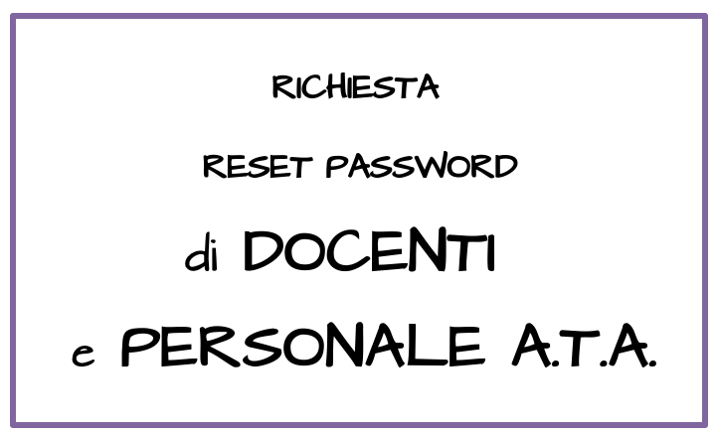 | 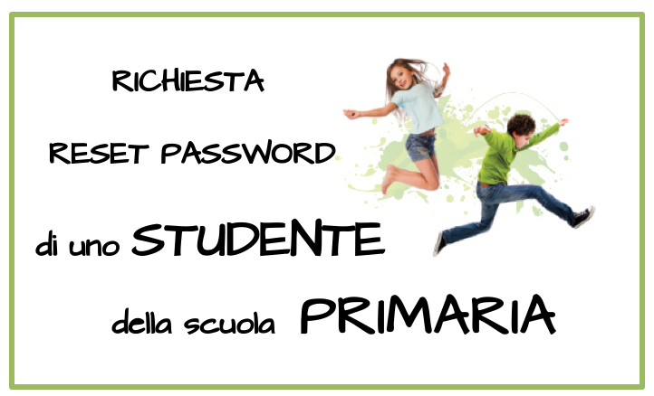 | 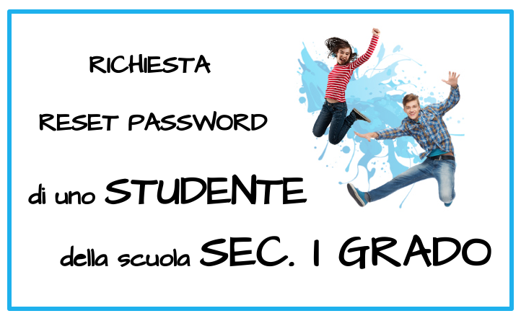

Per ulteriori problemi è possibile contattare l’amministratore all’indirizzo alessandra.liviero@icperosaargentina.edu.it

